Contenido

**No se encontraron entradas de tabla de contenido.**

IMAP

1° paso horrible: hacer toda la configuración e instalación del SMTP y POP3.

[SMTP y POP3.docx](SMTP%20y%20POP3.docx)

*Debemos de tener hasta ahora los usuarios de ejemplo “compras” y “ventas” y las configuraciones necesarias de Thunderbird u otra cosa*

service postfix restart Restaurar servicio de postfix

service dovecot restart Restaurar servicio de postfix

**Configuración de Thunderbird para ambos usuarios (compras y ventas)**

Settings > account actions > add mail account > [llenamos los campos] > configure manually

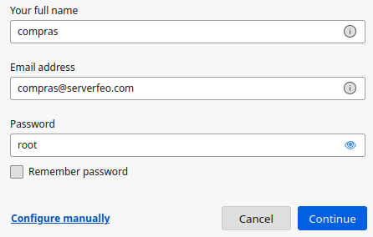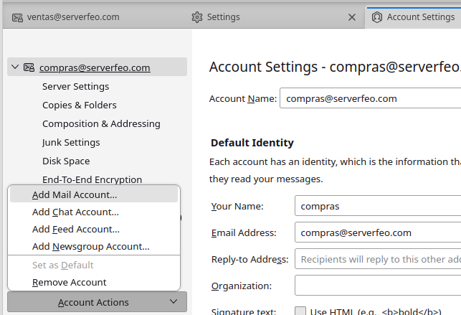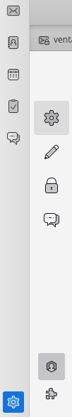

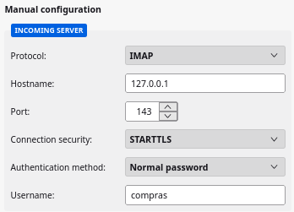Llenamos los campos de la imagen > confirmar. Repetimos para el otro usuario

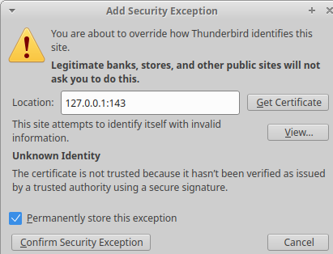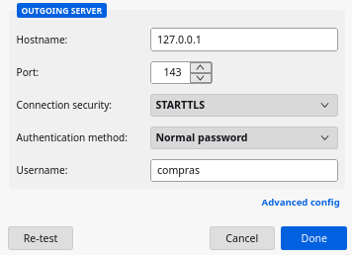

Saldrán en la parte de “Account settings”. No importa si no dice “(IMAP)” en el usuario, la configuración existe.

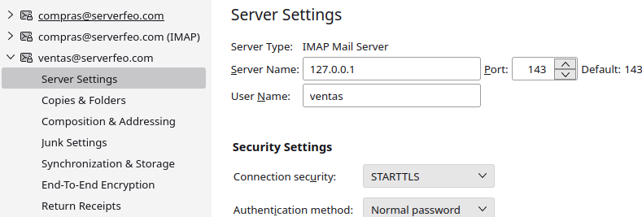

(IMAP)?

Prueba

Mandamos otro mensaje al otro usuario y deberá verse en ambos inbox

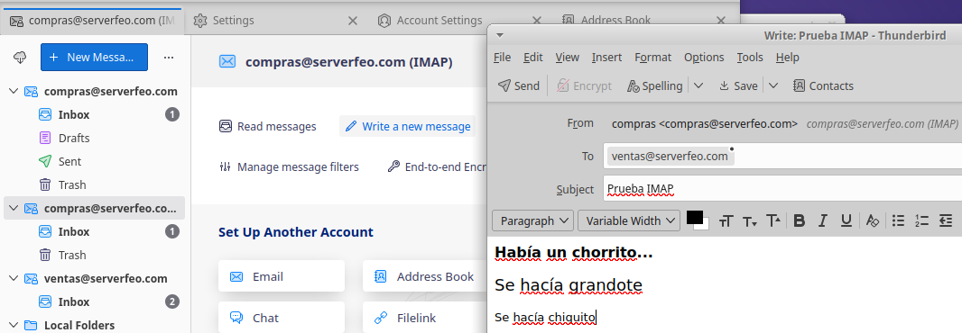

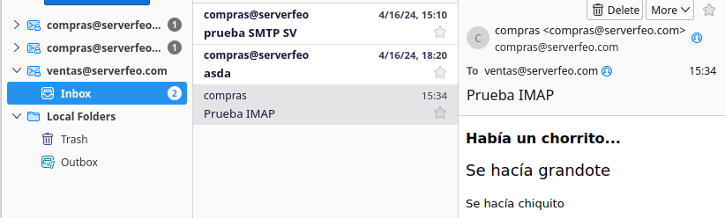

SASL